LAPORAN AKHIR PROYEK PENGENALAN CITRA DIGITAL

KLASIFIKASI KONDISI PENGGUNAAN MASKER PADA CITRA WAJAH MENGGUNAKAN PENGOLAHAN CITRA DIGITAL DAN CONVOLUTIONAL NEURAL NETWORK



Disusun Oleh:

Muhammad Wildan Hatami - NIM G66401231009

Emi Purmawadi - NIM G6401231032

M. Reyhan Hermawan - NIM G6401231042

Hannan Azhari Batubara - NIM G6401231052

Revandra Athaya Rizkika - NIM G6401231125

ILMU KOMPUTER

SEKOLAH SAINS DATA MATEMATIKA DAN INFORMATIKA

INSTITUT PERTANIAN BOGOR

BOGOR

2026

DAFTAR ISI

1. ALASAN PEMILIHAN TOPIK DAN DATASET 3
2. KARAKTERISTIK DATASET 3
3. MASALAH YANG DITEMUKAN 5
4. TEKNIK ENHANCEMENT / RESTORAION YANG DIGUNAKAN DAN ALASANNYA 6
5. FITUR YANG DIEKSTRAKSI DAN ALASAN PEMILIHANNYA 7
5.1. Fitur Manual HOG 7
5.2. Fitur Otomatis CNN 7
6. METODE KLASIFIKASI YANG DIGUNAKAN 8
6.1. Support Vector Machine (SVM) 8
6.2. Convolutional Neural Network (CNN) 8
7. HASIL EVALUASI 8
8. ANALISIS PERBANDINGAN SKENARIO 10
8.1. Dengan Enhancement vs Tanpa Enhancement 10
8.2. Fitur Manual vs Fitur Otomatis 10
8.3. Machine Learning Klasik vs CNN 11
8.4. Kesimpulan Perbandingan 11
9. KELEMAHAN SISTEM 11
10. SARAN DAN PENGEMBAGAN LANJUTAN 12

RINGKASAN
Project ini membangun sistem klasifikasi kondisi penggunaan masker pada citra wajah menggunakan dua pendekatan utama, yaitu machine learning klasik berbasis fitur HOG dan SVM serta deep learning berbasis Convolutional Neural Network (CNN) sederhana. Dataset yang digunakan adalah Face Mask Detection dari Kaggle dengan tiga kelas, yaitu menggunakan masker dengan benar, menggunakan masker dengan tidak tepat, dan tidak menggunakan masker. Pipeline yang diterapkan meliputi akuisisi data, eksplorasi dataset, praproses citra, image enhancement menggunakan CLAHE, ekstraksi fitur, pelatihan model, evaluasi, dan analisis perbandingan skenario.
Berdasarkan hasil eksperimen, skenario CNN tanpa enhancement memberikan performa terbaik dengan accuracy 0,988872 dan F1-score macro 0,988873. Hasil ini menunjukkan bahwa model CNN mampu mempelajari fitur spasial, tekstur, dan pola warna dari citra asli dengan lebih baik dibandingkan skenario lain. Sebaliknya, penggunaan CLAHE tidak selalu meningkatkan performa, terutama pada CNN, karena perubahan kontras dapat menggeser distribusi tekstur dan warna yang sudah informatif pada citra asli.

ALASAN PEMILIHAN TOPIK DAN DATASET
Topik klasifikasi penggunaan masker dipilih karena memiliki keterkaitan langsung dengan penerapan pengolahan citra digital dalam kehidupan nyata. Pada lingkungan publik, sekolah, kampus, rumah sakit, atau area layanan umum, sistem otomatis yang mampu mengenali apakah seseorang menggunakan masker dengan benar dapat membantu proses pemantauan kepatuhan protokol kesehatan. Dari sisi akademik, topik ini juga sesuai untuk menunjukkan pipeline pengolahan citra secara lengkap karena melibatkan variasi pencahayaan, perbedaan posisi wajah, keberadaan oklusi, serta kebutuhan ekstraksi fitur dari area wajah dan masker.
Dataset Face Mask Detection dari Kaggle dipilih karena menyediakan data citra yang sudah dikelompokkan ke dalam tiga kondisi penggunaan masker. Kelas tersebut mencakup kondisi menggunakan masker dengan benar, menggunakan masker dengan tidak tepat, dan tidak menggunakan masker. Struktur label ini sesuai dengan kebutuhan project karena tidak hanya membedakan ada atau tidaknya masker, tetapi juga menguji kemampuan model untuk mengenali penggunaan masker yang salah.
Dataset ini juga mendukung perbandingan beberapa skenario eksperimen. Model dapat diuji pada citra asli maupun citra hasil enhancement, serta dibandingkan melalui pendekatan HOG-SVM dan CNN. Dengan demikian, pemilihan dataset tidak hanya bertujuan memperoleh akurasi tinggi, tetapi juga membantu menjelaskan pengaruh praproses, enhancement, jenis fitur, dan metode klasifikasi terhadap performa sistem.

KARAKTERISTIK DATASET
Dataset yang digunakan adalah Face Mask Detection dari Kaggle. Berdasarkan eksplorasi pada notebook, sistem mendeteksi folder utama dataset pada direktori Dataset dengan tiga kelas, yaitu with_mask, mask_weared_incorrect, dan without_mask. Setelah validasi file gambar menggunakan PIL, seluruh file yang digunakan dinyatakan valid dengan jumlah total 8.982 citra dan tidak ditemukan file rusak.

No. | Label Folder | Label Bahasa Indonesia | Jumlah
1 | with_mask | Menggunakan masker dengan benar | 2.994
2 | mask_weared_incorrect | Menggunakan masker dengan tidak tepat | 2.994
3 | without_mask | Tidak menggunakan masker | 2.994
Total | - | - | 8.982
Tabel 1. Distribusi jumlah citra pada setiap kelas
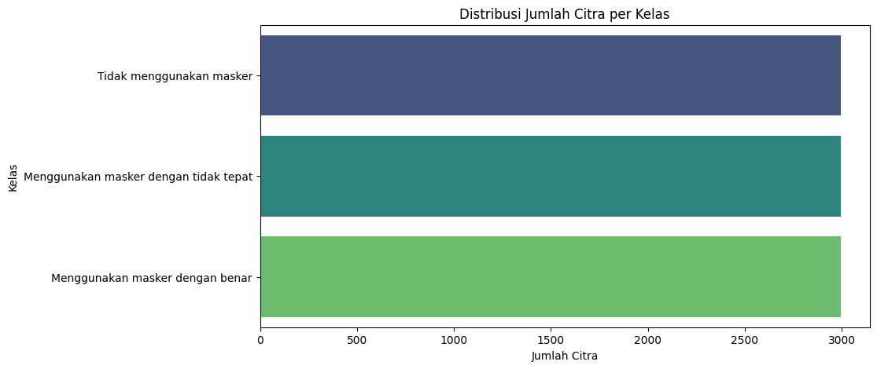
Gambar 1. Distribusi jumlah citra per kelas
Distribusi kelas pada dataset bersifat seimbang karena setiap kelas memiliki 2.994 citra. Kondisi ini mengurangi risiko model terlalu condong pada kelas tertentu. Pembagian data dilakukan secara stratified agar proporsi kelas tetap terjaga pada data training, validation, dan testing.

Subset Data | Jumlah Citra | Persentase Pendekatan | Keterangan
Training | 6.287 | 70% | Digunakan untuk melatih model
Validation | 1.347 | 15% | Digunakan untuk memantau performa saat training
Testing | 1.348 | 15% | Digunakan untuk evaluasi akhir
Overlap antarsubset | 0 | - | Tidak ditemukan kebocoran data
Tabel 2. Pembagian dataset untuk eksperimen
Pada tahap praproses, citra dibaca dalam format RGB dan diubah ukurannya menjadi 128 x 128 piksel. Ukuran ini dipilih untuk menjaga keseimbangan antara informasi visual dan efisiensi komputasi di Google Colab. Nilai piksel kemudian dinormalisasi ke rentang 0-1 ketika data digunakan pada model CNN.
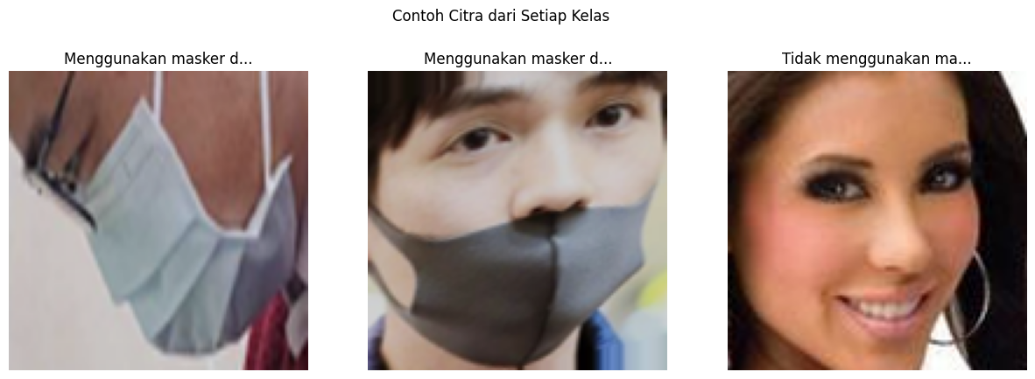
Gambar 2. Contoh citra dari masing-masing kelas

MASALAH YANG DITEMUKAN
Berdasarkan eksplorasi visual, dataset memiliki beberapa tantangan citra yang dapat memengaruhi performa klasifikasi. Tantangan tersebut tidak hanya berasal dari kualitas gambar, tetapi juga dari variasi objek wajah dan masker pada tiap citra.
- ariasi pencahayaan: beberapa citra memiliki area wajah yang terlalu terang atau terlalu gelap, sehingga batas antara kulit, masker, dan latar belakang menjadi kurang jelas.
- Blur dan resolusi rendah: sebagian citra tampak kurang tajam atau telah mengalami kompresi, sehingga detail tepi masker tidak selalu terlihat jelas.
- Variasi pose wajah: wajah tidak selalu menghadap lurus ke kamera. Sudut menyamping dapat mengurangi informasi area hidung, mulut, dan masker.
- Background bervariasi: latar belakang pada citra tidak seragam. Objek lain di sekitar wajah dapat menambah kompleksitas visual.
- Oklusi selain masker: tangan, rambut, aksesori, atau bagian wajah yang tertutup dapat menyebabkan model sulit membedakan masker benar, masker tidak tepat, dan tidak memakai masker.
- Ambiguitas kelas penggunaan masker tidak tepat: kelas ini memiliki karakter visual yang dapat berdekatan dengan dua kelas lain, misalnya masker hanya menutup dagu atau tidak menutup hidung dengan sempurna.

Masalah-masalah tersebut membuat project ini relevan untuk membahas image enhancement, ekstraksi fitur, dan perbandingan metode klasifikasi. Sistem tidak cukup hanya mengenali keberadaan masker, tetapi juga perlu memahami posisi masker terhadap area wajah.

TEKNIK ENHANCEMENT / RESTORAION YANG DIGUNAKAN DAN ALASANNYA
Teknik enhancement yang digunakan adalah Contrast Limited Adaptive Histogram Equalization (CLAHE). CLAHE diterapkan pada kanal luminance (L) dalam ruang warna LAB. Prosesnya dilakukan dengan mengubah citra RGB ke LAB, memisahkan kanal L, menerapkan CLAHE dengan clipLimit 2.0 dan tileGridSize 8 x 8, lalu menggabungkan kembali kanal citra dan mengubahnya ke RGB.
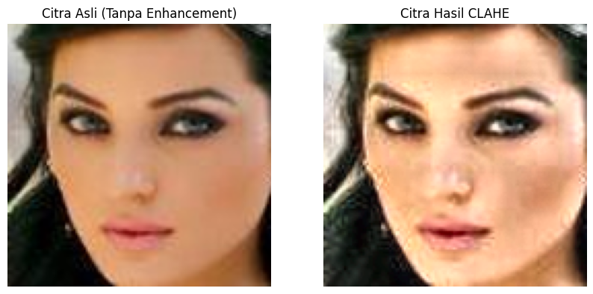
Gambar 3. Perbandingan citra asli dan citra setelah enhancement CLAHE
CLAHE dipilih karena mampu meningkatkan kontras secara lokal pada blok kecil citra. Hal ini lebih sesuai dibanding histogram equalization global karena citra wajah sering memiliki pencahayaan yang tidak merata. Dengan pembatasan kontras, CLAHE juga mengurangi risiko penguatan noise yang berlebihan. Dalam konteks dataset masker, teknik ini diharapkan memperjelas area tepi masker, perbedaan warna antara kulit dan masker, serta detail tekstur pada wajah.
Project ini tidak menerapkan restoration khusus seperti deblurring atau denoising eksplisit. Alasannya, degradasi citra pada dataset tidak berasal dari satu model kerusakan tertentu yang konsisten. Oleh karena itu, pendekatan yang lebih sesuai adalah enhancement untuk meningkatkan keterbacaan visual, bukan restoration untuk mengembalikan citra ke kondisi asli.
Hasil eksperimen menunjukkan bahwa enhancement tidak selalu meningkatkan performa klasifikasi. Pada HOG-SVM, CLAHE hanya memberi perubahan kecil dan cenderung menurunkan akurasi. Pada CNN, performa dengan enhancement turun cukup besar dibanding citra asli. Hal ini menunjukkan bahwa peningkatan kontras secara visual belum tentu sejalan dengan peningkatan fitur yang dibutuhkan model, terutama ketika CNN sudah mampu mempelajari pola dari citra asli.

FITUR YANG DIEKSTRAKSI DAN ALASAN PEMILIHANNYA
Dua pendekatan fitur digunakan dalam project ini, yaitu fitur manual menggunakan Histogram of Oriented Gradients (HOG) dan fitur otomatis melalui layer konvolusi pada CNN.

Fitur Manual HOG
HOG mengekstraksi informasi orientasi gradien dari citra grayscale. Parameter yang digunakan adalah orientations 9, pixels_per_cell 8 x 8, cells_per_block 2 x 2, block_norm L2-Hys, dan transform_sqrt True. Dari citra berukuran 128 x 128, diperoleh vektor fitur HOG sepanjang 8.100 elemen per citra.
HOG dipilih karena sesuai untuk merepresentasikan bentuk, kontur, dan tepi objek. Pada kasus penggunaan masker, tepi masker, garis hidung, area mulut, dan batas antara masker dengan kulit merupakan informasi penting yang dapat ditangkap melalui gradien intensitas.
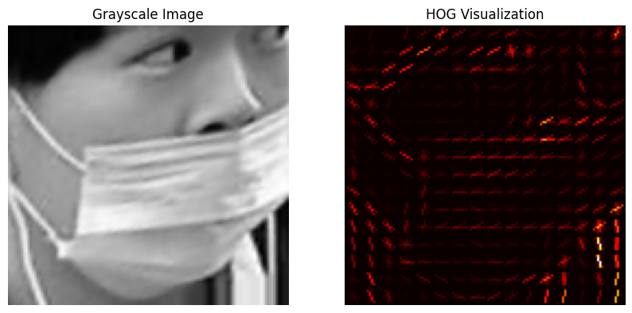
Gambar 4. Visualisasi fitur HOG pada citra wajah

Fitur Otomatis CNN
Pada CNN, fitur tidak diekstraksi secara manual, tetapi dipelajari otomatis melalui filter konvolusi. Layer awal umumnya menangkap tepi dan tekstur sederhana, sedangkan layer yang lebih dalam dapat menangkap pola yang lebih kompleks seperti posisi masker, bentuk area wajah, dan kombinasi warna atau tekstur. Pendekatan ini dipilih karena CNN mampu memanfaatkan informasi spasial citra secara langsung tanpa perlu merancang fitur manual secara eksplisit.

METODE KLASIFIKASI YANG DIGUNAKAN
Project ini menggunakan dua metode klasifikasi utama untuk membandingkan pendekatan machine learning klasik dan deep learning.

Support Vector Machine (SVM)
SVM digunakan untuk mengklasifikasikan fitur HOG. Model SVM yang digunakan memakai kernel linear dengan C = 1.0 dan random_state 42. Kernel linear dipilih karena fitur HOG memiliki dimensi tinggi, sehingga pemisahan kelas dengan hyperplane linear dapat menjadi baseline yang efisien dan kuat.

Convolutional Neural Network (CNN)
CNN dibangun from scratch tanpa transfer learning eksternal. Arsitektur model terdiri atas data augmentation internal, tiga blok Conv2D dan MaxPooling2D, Flatten, Dense 128, Dropout 0.5, dan output Dense dengan aktivasi softmax untuk tiga kelas. Optimizer yang digunakan adalah Adam, fungsi loss sparse categorical crossentropy, batch size 32, dan mekanisme early stopping untuk mencegah overfitting.

Komponen | Konfigurasi
Input | Citra RGB 128 x 128 x 3
Augmentasi | RandomFlip horizontal, RandomRotation 0.1, RandomZoom 0.1
Blok Konvolusi | Conv2D 32, Conv2D 64, Conv2D 128 + MaxPooling2D
Klasifikasi | Flatten, Dense 128 ReLU, Dropout 0.5, Dense 3 Softmax
Training | Adam, sparse categorical crossentropy, batch size 32, maksimum 15 epoch
Tabel 3. Ringkasan konfigurasi model CNN

HASIL EVALUASI
Evaluasi dilakukan menggunakan accuracy, precision macro, recall macro, F1-score macro, confusion matrix, dan waktu training. Data testing berjumlah 1.348 citra dengan distribusi kelas yang tetap seimbang.

Peringkat | Model | Enh. | Accuracy | Precision | Recall | F1 Macro | Waktu (s)
1 | CNN | Tidak | 0,988872 | 0,988996 | 0,988877 | 0,988873 | 3.093,49 s
2 | HOG-SVM | Tidak | 0,957715 | 0,957604 | 0,957735 | 0,957552 | 58,92 s
3 | HOG-SVM | Ya | 0,951039 | 0,950976 | 0,951058 | 0,950893 | 59,58 s
4 | CNN | Ya | 0,903561 | 0,905850 | 0,903511 | 0,902613 | 1.035,91 s
Tabel 4. Perbandingan metrik evaluasi empat skenario eksperimen
Skenario terbaik adalah CNN tanpa enhancement dengan accuracy 0,988872 dan F1-score macro 0,988873. Model ini juga memiliki precision dan recall macro yang hampir sama tinggi, sehingga performanya relatif stabil pada ketiga kelas. HOG-SVM tanpa enhancement menempati posisi kedua dengan accuracy 0,957715. Hal ini menunjukkan bahwa fitur HOG masih cukup kuat untuk kasus klasifikasi masker, meskipun belum menyamai representasi otomatis CNN.

Kelas | Precision | Recall | F1-Score | Support
Menggunakan masker dengan benar | 0,99 | 0,98 | 0,99 | 449
Menggunakan masker dengan tidak tepat | 0,98 | 1,00 | 0,99 | 449
Tidak menggunakan masker | 1,00 | 0,98 | 0,99 | 450
Macro average | 0,99 | 0,99 | 0,99 | 1.348
Tabel 5. Classification report skenario terbaik: CNN tanpa enhancement
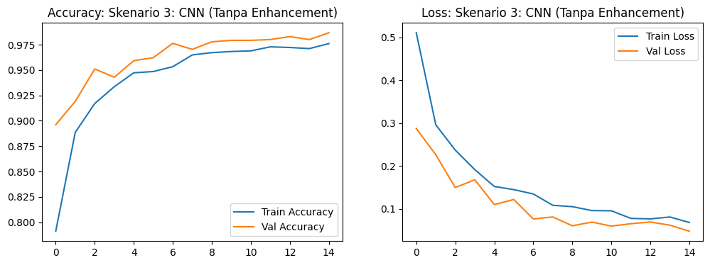
Gambar 5. Kurva accuracy dan loss CNN tanpa enhancement
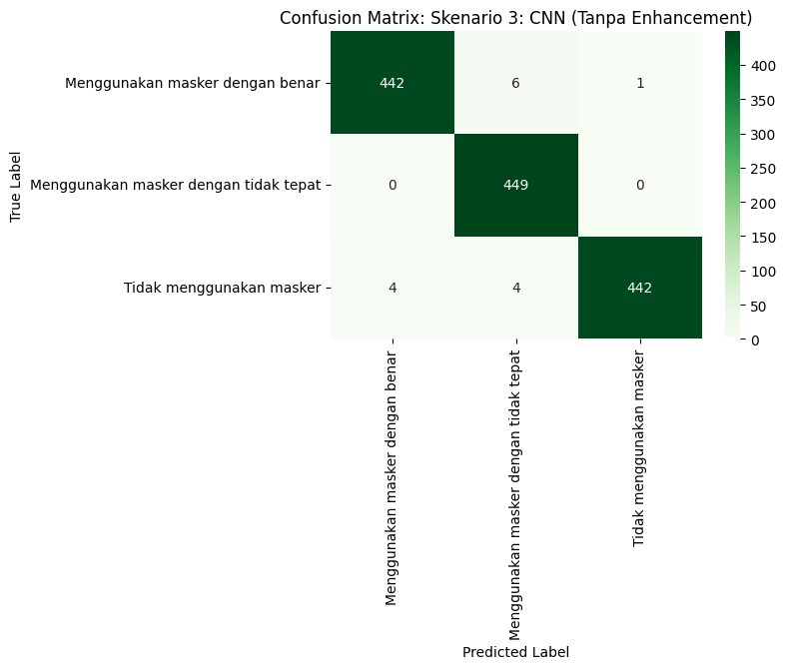
Gambar 6. Confusion matrix CNN tanpa enhancement
Pada CNN dengan enhancement, performance testing turun menjadi accuracy 0,903561. Classification report menunjukkan bahwa kelas menggunakan masker dengan tidak tepat menjadi salah satu kelas yang lebih sulit karena recall turun ke 0,82. Kondisi ini menunjukkan adanya peningkatan kesalahan prediksi pada kelas yang secara visual memang lebih ambigu.
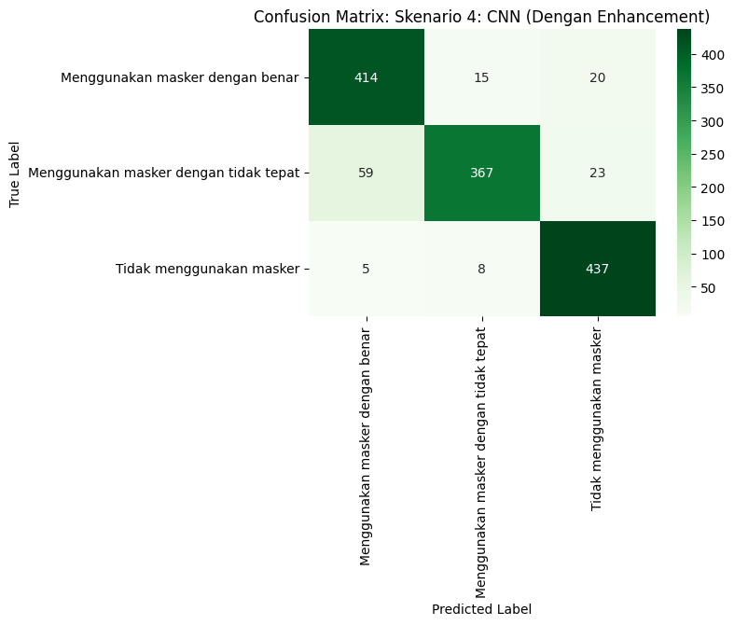
Gambar 7. Confusion matrix CNN dengan enhancement

ANALISIS PERBANDINGAN SKENARIO
Eksperimen dirancang untuk membandingkan empat skenario: HOG-SVM tanpa enhancement, HOG-SVM dengan enhancement, CNN tanpa enhancement, dan CNN dengan enhancement. Perbandingan ini menjawab pengaruh enhancement, jenis fitur, serta jenis model klasifikasi terhadap performa akhir.

Dengan Enhancement vs Tanpa Enhancement
Pada HOG-SVM, penggunaan CLAHE menurunkan accuracy dari 0,957715 menjadi 0,951039. Selisihnya relatif kecil, yaitu sekitar 0,67 poin persentase. Pada CNN, dampaknya jauh lebih besar karena accuracy turun dari 0,988872 menjadi 0,903561 atau sekitar 8,53 poin persentase. Dengan demikian, pada dataset dan konfigurasi ini, citra asli lebih sesuai untuk klasifikasi dibanding citra hasil CLAHE.
Penurunan ini dapat terjadi karena CLAHE mengubah distribusi intensitas dan kontras lokal. Bagi manusia, hasil enhancement dapat terlihat lebih jelas, tetapi bagi model CNN, perubahan ini dapat mengganggu pola warna dan tekstur yang semula informatif. Pada HOG, perubahan kontras dapat mengubah nilai gradien sehingga deskriptor yang dihasilkan tidak selalu lebih representatif.

Fitur Manual vs Fitur Otomatis
HOG sebagai fitur manual mampu memberikan performa kuat pada SVM, terutama pada citra tanpa enhancement. Hal ini membuktikan bahwa bentuk dan tepi masker merupakan informasi penting. Namun, CNN tetap unggul karena mampu mempelajari fitur yang lebih beragam, termasuk bentuk, tekstur, warna, dan hubungan spasial antarpiksel.

Machine Learning Klasik vs CNN
Machine learning klasik HOG-SVM memiliki kelebihan pada efisiensi training. Waktu training SVM hanya sekitar 59 detik, sedangkan CNN tanpa enhancement memerlukan sekitar 3.093 detik. Namun, CNN memberikan akurasi tertinggi. Dengan demikian, HOG-SVM cocok sebagai baseline yang cepat dan cukup akurat, sedangkan CNN lebih sesuai apabila target utama adalah performa terbaik dan tersedia sumber daya komputasi yang memadai.

Kesimpulan Perbandingan
Kombinasi terbaik pada eksperimen ini adalah CNN tanpa enhancement. Hasil ini menunjukkan bahwa deep learning dapat memanfaatkan informasi citra asli secara lebih optimal dibanding pendekatan manual. Meskipun enhancement merupakan bagian penting dalam pengolahan citra digital, penggunaannya perlu diuji secara empiris karena tidak semua teknik enhancement meningkatkan performa model.

KELEMAHAN SISTEM
Sistem yang dibangun masih memiliki beberapa keterbatasan yang perlu diperhatikan sebelum diterapkan pada kondisi nyata.
- Dataset berasal dari satu sumber, sehingga belum tentu mewakili seluruh variasi wajah, kamera, latar belakang, dan kondisi pencahayaan di dunia nyata.
- Ukuran input 128 x 128 membantu efisiensi komputasi, tetapi dapat menghilangkan detail kecil pada area hidung, tali masker, atau lipatan masker.
- Sistem belum menggunakan deteksi wajah atau lokalisasi masker secara eksplisit. Jika citra eksternal memiliki banyak wajah atau wajah tidak berada di tengah, performa dapat menurun.
- Model CNN dibangun from scratch tanpa transfer learning, sehingga membutuhkan waktu training cukup besar dan mungkin belum sekuat model pretrained pada dataset citra besar.
- CLAHE diterapkan dengan parameter tetap untuk semua citra. Pendekatan ini belum adaptif terhadap kondisi pencahayaan yang berbeda-beda.
- Evaluasi utama dilakukan pada data testing dari dataset yang sama. Belum ada uji generalisasi pada dataset eksternal atau data kamera real-time.
- Kelas penggunaan masker dengan tidak tepat memiliki ambiguitas visual yang tinggi, sehingga kesalahan prediksi masih mungkin terjadi terutama ketika posisi masker berada di area transisi antara benar dan salah.
- Demo program masih bersifat inferensi satu gambar, belum menjadi sistem real-time yang dapat mendeteksi banyak wajah dalam satu frame.
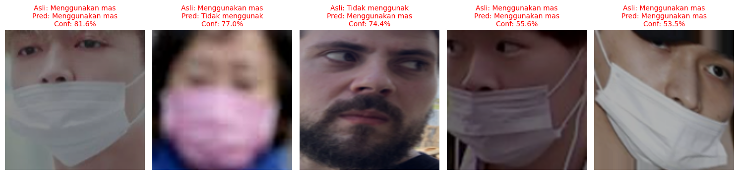
Gambar 8. Contoh kesalahan prediksi pada skenario CNN dengan enhancement

SARAN DAN PENGEMBAGAN LANJUTAN
Berdasarkan hasil dan kelemahan sistem, beberapa pengembangan lanjutan yang disarankan adalah sebagai berikut.
- Menambahkan face detection atau face alignment sebelum klasifikasi agar area wajah lebih konsisten dan tidak terganggu latar belakang.
- Menguji model pada dataset eksternal atau data kamera nyata untuk mengukur kemampuan generalisasi.
- Menerapkan transfer learning menggunakan arsitektur ringan seperti MobileNetV2, EfficientNet, atau ResNet untuk meningkatkan akurasi dan mengurangi waktu training dari awal.
- Melakukan hyperparameter tuning pada CNN, misalnya jumlah filter, learning rate, dropout, batch size, dan strategi data augmentation.
- Mengembangkan enhancement adaptif, yaitu hanya menerapkan CLAHE pada citra yang memang memiliki pencahayaan rendah atau kontras buruk.
- Menambahkan metode segmentasi atau deteksi area masker agar sistem tidak hanya mengklasifikasi label, tetapi juga memahami lokasi masker pada wajah.
- Mengubah model menjadi versi ringan untuk deployment, misalnya melalui TensorFlow Lite atau quantization, agar dapat digunakan pada perangkat dengan sumber daya terbatas.
- Mengembangkan demo real-time berbasis webcam atau web app sehingga sistem dapat digunakan untuk simulasi pemantauan secara langsung.
- Menambahkan analisis fairness sederhana berdasarkan variasi pencahayaan, pose, jenis masker, dan latar belakang agar model lebih aman digunakan pada kondisi berbeda.

Secara keseluruhan, project ini telah memenuhi pipeline pengolahan citra digital dari tahap eksplorasi data hingga evaluasi model. Hasil eksperimen menunjukkan bahwa CNN tanpa enhancement menjadi skenario terbaik, namun analisis juga menegaskan bahwa setiap teknik praproses perlu diuji terhadap karakteristik dataset dan model yang digunakan.

DAFTAR PUSTAKA
Agustina, L., & Hakim, L. (2025). Praktik Analisis Citra Digital dan Pembelajaran Mesin. Bogor: Departemen Ilmu Komputer IPB Press.
Dalal, N., & Triggs, B. (2005). Histograms of oriented gradients for human detection. CVPR 2005. IEEE Computer Society.
Gonzalez, R. C., & Woods, R. E. (2018). Digital Image Processing (4th ed.). Pearson.
LeCun, Y., Bengio, Y., & Hinton, G. (2015). Deep learning. Nature, 521(7553), 436-444.
Vijaykumar1799. (n.d.). Face Mask Detection. Kaggle. https://www.kaggle.com/datasets/vijaykumar1799/face-mask-detection.
Zuiderveld, K. (1994). Contrast Limited Adaptive Histogram Equalization. Graphics Gems IV, 474-485.

